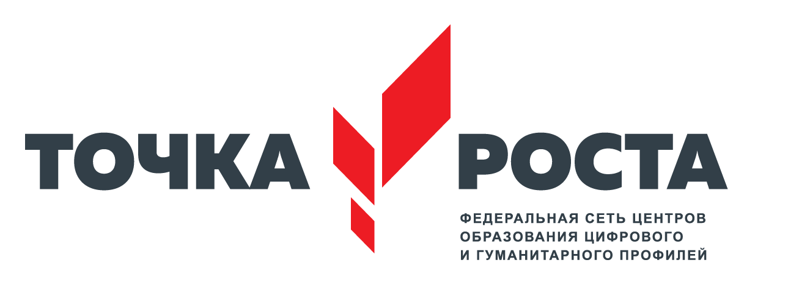
ЦЕНТР ОБРАЗОВАНИЯ ЦИФРОВОГО И ГУМАНИТАРНОГО И ПРОФИЛЕЙ «ТОЧКА РОСТА»
(на базе МКОУ «Дучинская СОШ№2» )

Согласовано: Утверждаю:
Руководитель центра «Точка роста» Директор школы
________Азиева А.Я. ___________Киталаев А.З.
«___»______20____г. «___»______20___г.

Штатное расписания и информация
о специалистах Центра «Точка роста»

Современная школа | Основная должность/должность в центре «Точка роста» | Категория | Общий стаж | Преподаваемый предмет
Азиева Айша Яхьяевна | Руководитель центра | Высшая | 34 | Учитель начальных классов
Киталаев Асадулла Зайнутдинович | Педагог по предмету «ОБЖ | Соответствие | 21 | ОБЖ
Аминова Анджела Магомедовна | Педагог по предмету «Технология» | Первая | 20 | Технология
Исмаилова Зарема Курбановна | Педагог по шахматам и информатике | Соответствие | 1-й год | Шахматы  Информатика

